
Cumaná, 17 de Febrero del 2022
NOTA DE PRENSA

En nuestra Sede de Sucre, se realizo Formación Productiva a las Trabajadoras y Trabajadores de la Empresa CORPOELEC.

El 15 del presente mes y año, INCES SUCRE, en el marco del programa adiestramientos de Empresas, realizó Formación Productiva, relacionada con el Liderazgo y Cultura Organizacional.
Actividad dirigida a las trabajadoras y trabajadores de la Empresa CORPOELEC, del Estado Sucre.
Mencionada actividad fue llevada a cabo por la Prof. Yusmelys Rojas, adscrita a esta Institución.
Esta formaciones están dirigidas a las Entidades de Trabajo privadas y públicas, con la finalidad de contribuir al crecimiento profesional, y por ende de un mejor desempeño de sus integrantes.
Nuestra institución desarrolla actividades formativas y de acreditación de saberes, en el Estado sucre atendiendo al cumplimiento a uno de los 7 ámbitos de formación,, como es la atención a las trabajadoras y trabajadores en sus centros de trabajo, lo que coadyuvar aa la independencia económica y la construcción de una economía diversificada.

LICDA. AUDIN HAYDEE NAVARRO
Gerente Regional INCES SUCRE
Según Orden Administrativa N° OA-2017-10-596 de fecha 18/10/2017

Formar Produciendo, Producir Formando. Por Amor a Sucre , todos estamos comprometidos!!!!
RESEÑA FOTOGRAFICA
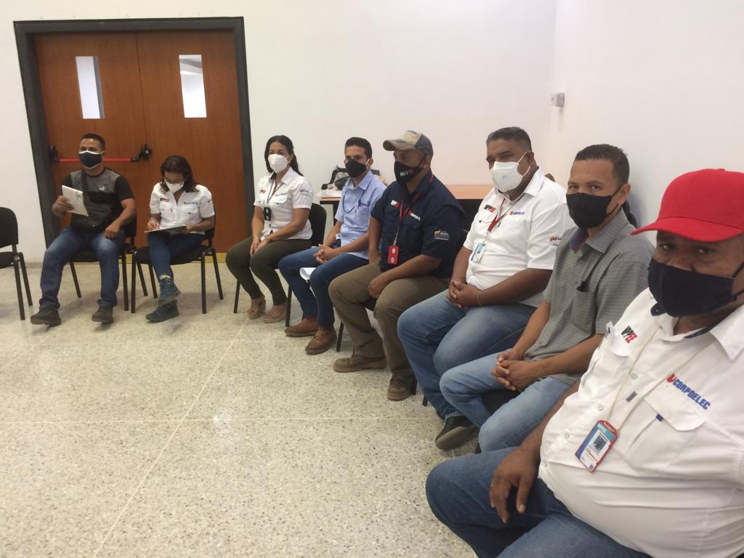

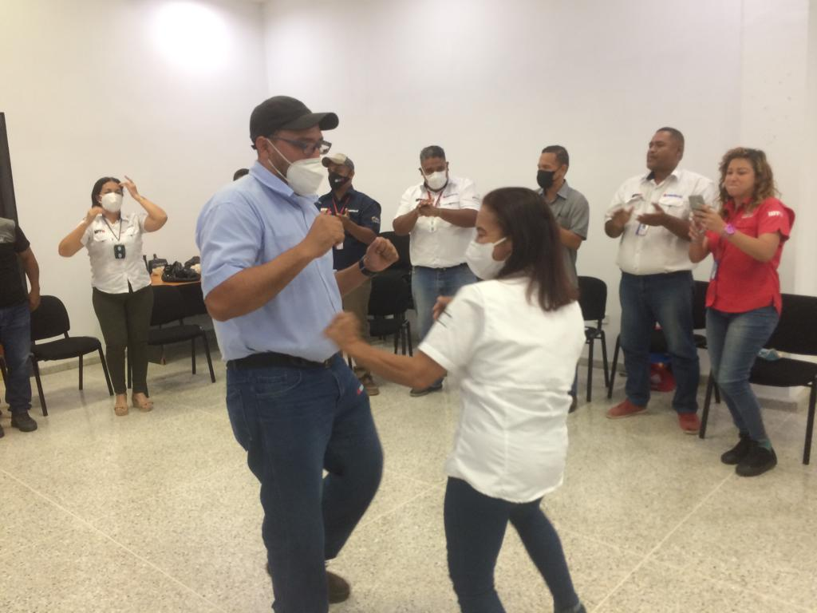

LICDA. AUDIN HAYDEE NAVARRO
Gerente Regional INCES SUCRE
Según Orden Administrativa N° OA-2017-10-596 de fecha 18/10/2017

